FAX番号0263-75-6815
信州メディビトネット事務局行
＼子どもたちに健康の大切さを伝えたい！／
医療者と市民1000人で創り上げた「信州健康かるた」配布プロジェクト
ご協賛／ご寄付 申込書
※事前に下記をご記入の上、FAXまたはメールにてご連絡ください。
ご連絡がない場合、返礼品をお送りすることができません。
記入日 令和4年 月 日
お名前  （団体名） | 当団体HP・SNSでのご協賛公表 □ 可 □ 不可
ご住所 | 〒  電話番号 （※ご連絡がつきやすい携帯番号などをご記入下さい）  FAX番号 E-mail
【※団体の方】  ご担当者  (連絡窓口) | 氏 名  所 属 役職名
寄付コース・口数 | コース 口  【3・4・A・Bコースをお選びいただいた方】  ※HP等へお名前掲載をご希望される方は、掲載名のご記入をお願いします
寄付合計金額 | 円  領収書 □ 要 □ 不要
支払方法 | □ 八十二銀行 □ ゆうちょ銀行  □ 現金書留 □ 現金  □ PayPay □楽天ペイ □ｄ払い □メルペイ
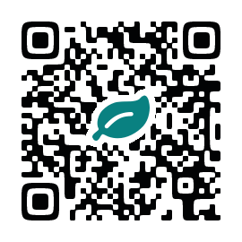
〈お問合せ〉信州メディビトネット事務局
☎ 0263-75-6815 (月水金10～15時)
✉ family@medibito.net
◀左のQRコードをスマホで読み取って
Googleフォームからもお申込みいただけます。

